【副本】

海淀区东升镇北部片区朱房四街地区棚户区改造项目实施方案

参选文件

项目名称：海淀区东升镇北部片区朱房四街地区棚户区改造项目实施方案
参选人全称：北京康正宏基房地产评估有限公司
日期：2023年8月22日

目 录

（一）参选函 2
（二）参选报价明细表 3
（三）法定代表人资格证明、法定代表人授权委托书 4
（四）营业执照副本复印件、资质证书（如有）复印件 6
（五）拟投入本项目人员汇总表 8
（六）参选人近六年（2017年至今）同类项目实施情况一览表 12
（七）商务响应表 16
（八）服务方案 17
（九）其他资料 20

（一）参选函

（北京市海淀区东升镇人民政府、北京清上未来置业发展有限公司） ：
（北京康正宏基房地产评估有限公司）系中华人民共和国合法企业，经营地址北京市丰台区芳城园一区16号楼2层2门配套公建01。
我（齐宏）系（北京康正宏基房地产评估有限公司）的法定代表人，我方自愿参加贵方组织的（海淀区东升镇北部片区朱房四街地区棚户区改造项目实施方案）的参选，根据贵方项目比选文件，遵照国家有关法律规定，经踏勘项目现场和研究上述比选文件的参选须知、合同条款及其他相关文件后，我方愿意以87.8万元，大写：捌拾柒万捌仟元整（币种人民币）进行参选报价。并按本参选文件、合同条款完成上述项目的工作，并承担相应的责任和义务。
为此，我方就本次参选有关事项郑重声明如下：
1、我方已详细审阅全部比选文件，同意比选文件的各项要求。
2、我方向贵方提交的所有参选文件、资料都是准确、合法、有效的和真实的。
3、若中选，我方将按照比选文件和参选文件的规定履行合同。
以上事项如有虚假或者隐瞒，我方愿意承担一切后果。

参选人全称（公章）： 北京康正宏基房地产评估有限公司
法定代表人或授权代表（签字或盖章）：
日 期：2023年8月22日

（二）参选报价明细表

服务内容 | 价格（元）
海淀区东升镇北部片区朱房四街地区棚户区改造项目实施方案 | 878000

参选人全称（公章）：北京康正宏基房地产评估有限公司
法定代表人或授权代表（签字或盖章）：
日 期：2023年8月22日

（三）法定代表人资格证明、法定代表人授权委托书
法定代表人资格证明

单位名称：北京康正宏基房地产评估有限公司
单位性质：企业
地 址：北京市丰台区芳城园一区16号楼2层2门配套公建01室
成立时间： 2000年11月27日
经营期限： 长期
姓 名： 齐宏 性别： 男
年 龄： 57岁 职务：董事长.
身份证号码： 11010819660218189X
系 北京康正宏基房地产评估有限公司 的法定代表人。
特此证明。
参选人（公章）：北京康正宏基房地产评估有限公司

日 期：2023年8月22日

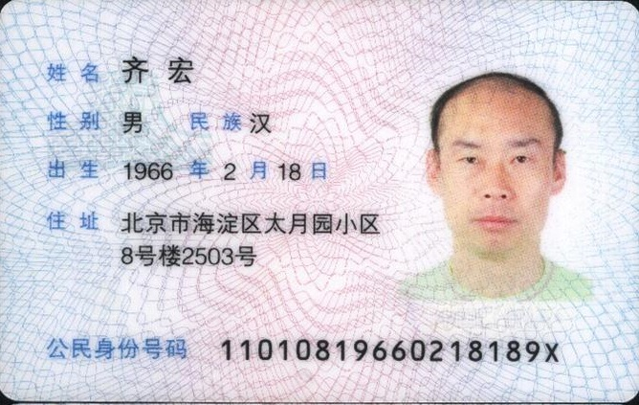 | 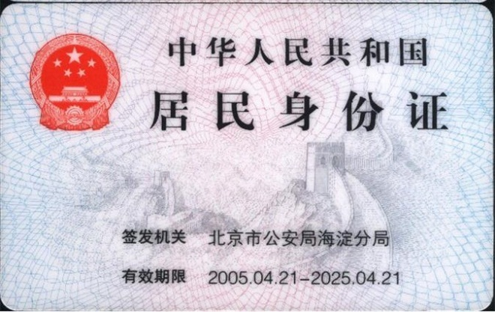

法定代表人授权委托书

北京市海淀区东升镇人民政府、北京清上未来置业发展有限公司：
我 齐宏 系北京康正宏基房地产评估有限公司法定代表人，现授权委托我公司的 高鹏 为我公司本次海淀区东升镇北部片区朱房四街地区棚户区改造项目实施方案项目的授权代表，代表我方办理本次参选、签约等相关事宜，签署全部有关的文件、协议、合同并具有法律效力。
委托期限： 90日历天。被授权人签署的所有文件（在授权书有效期内签署的）不因授权撤销而失效。
授权代表无权转让委托权。特此授权。
本授权委托书自 2023 年 8 月 22 日签字生效,特此声明。
参选人（公章）：北京康正宏基房地产评估有限公司
法定代表人（签字或盖章）：
日 期：2023年8月22日
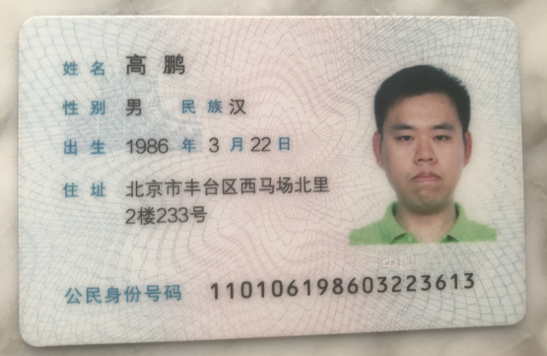 | 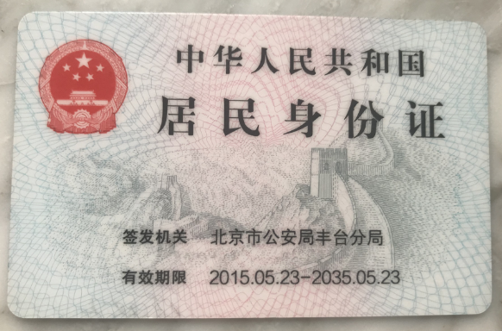

（四）营业执照副本复印件、资质证书（如有）复印件
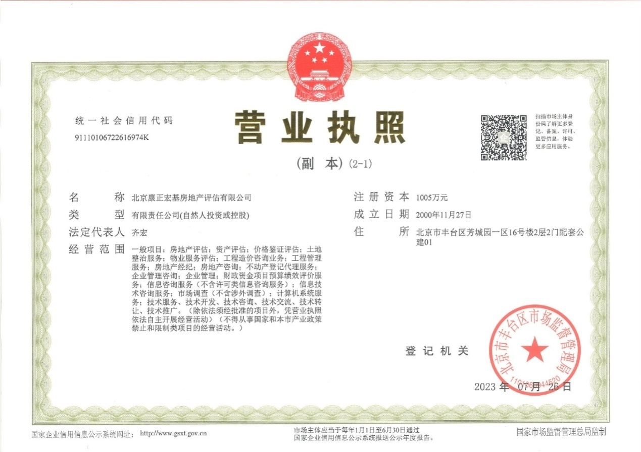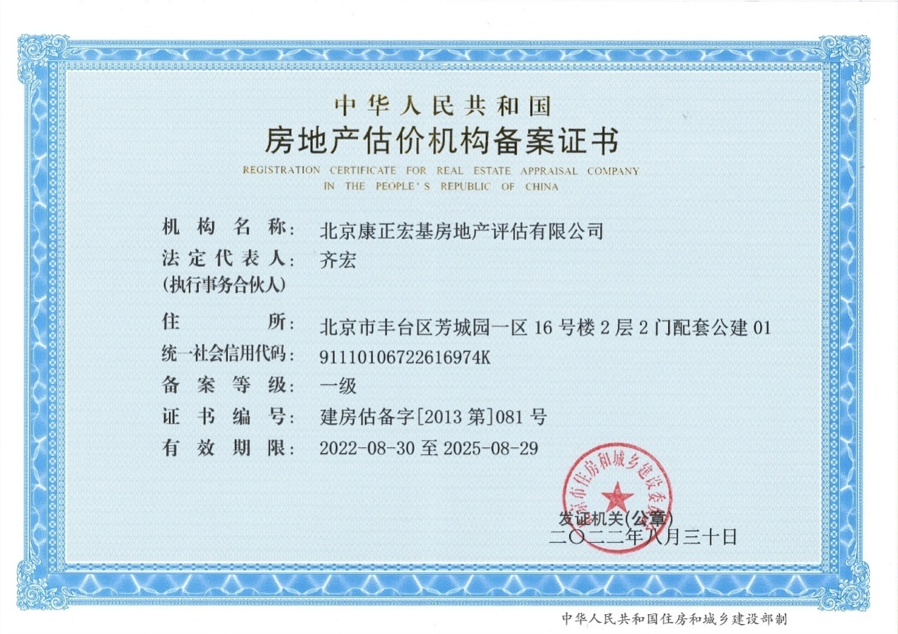

、

（五）拟投入本项目人员汇总表
项目名称：海淀区东升镇北部片区朱房四街地区棚户区改造项目实施方案
姓 名 | 年龄 | 性别 | 职称 | 本项目担任职务
叶凌 | 53 | 女 | 房地产估价师、土地估价师 | 项目经理
刘朝阳 | 47 | 男 | 房地产估价师、土地估价师 | 项目人员

附以上人员的身份证及相关证书（如有）。
注：在填写时，如本表格不适合参选人的实际情况，可根据本表格式自行制表填写。

参选人名称（公章）：北京康正宏基房地产评估有限公司
法定代表人或其授权代表（签字或盖章）：
日 期：2023年8月22日

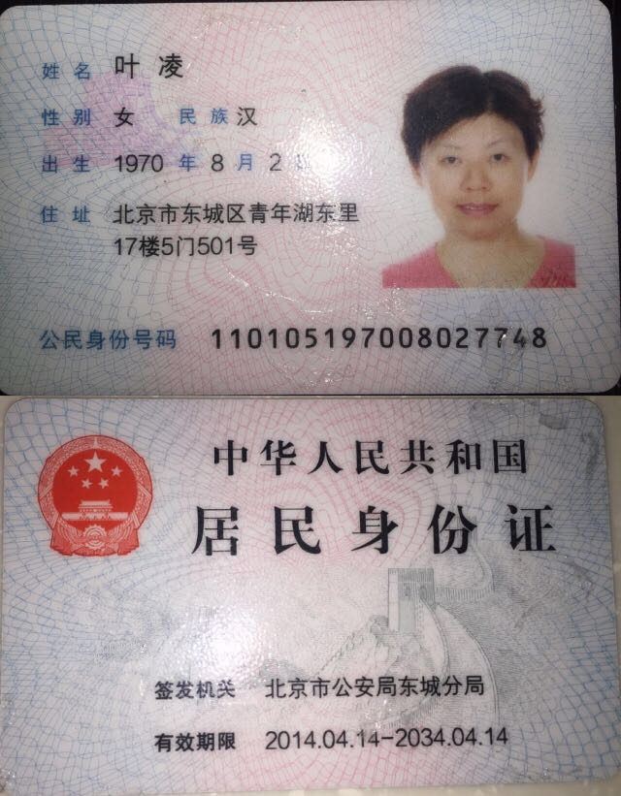
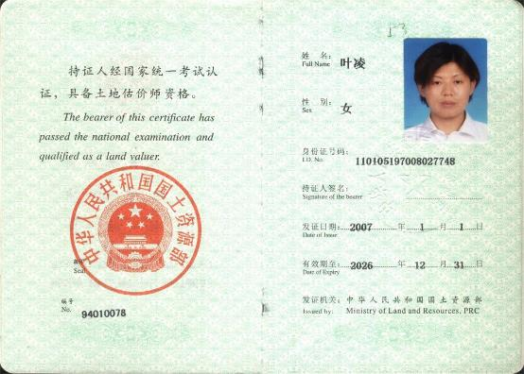
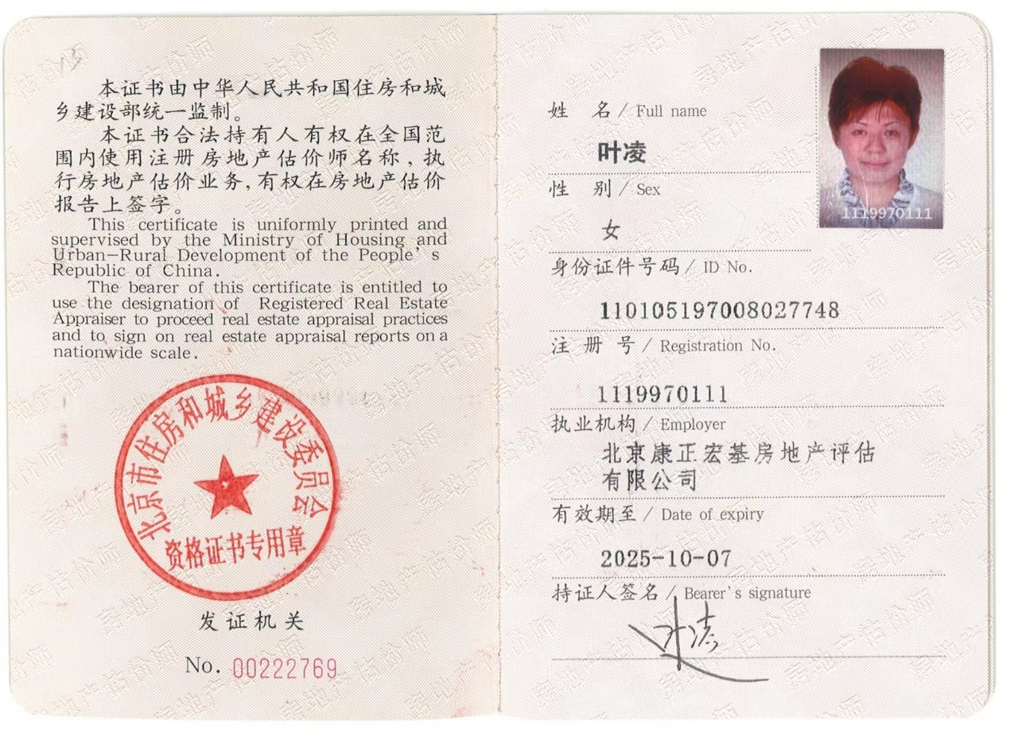
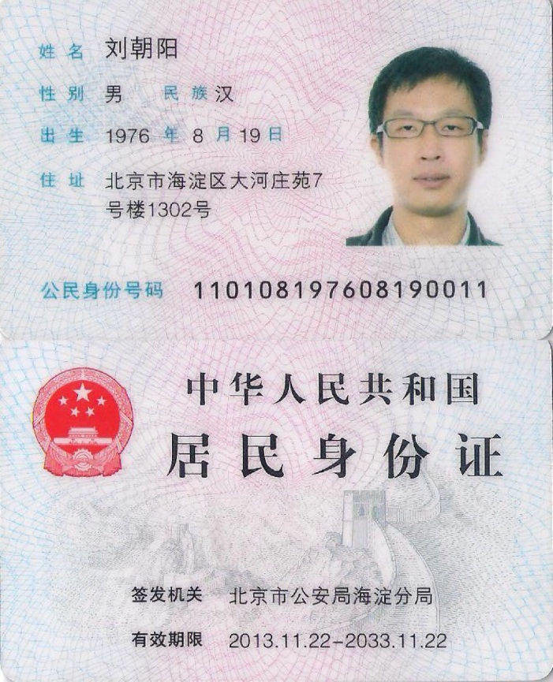
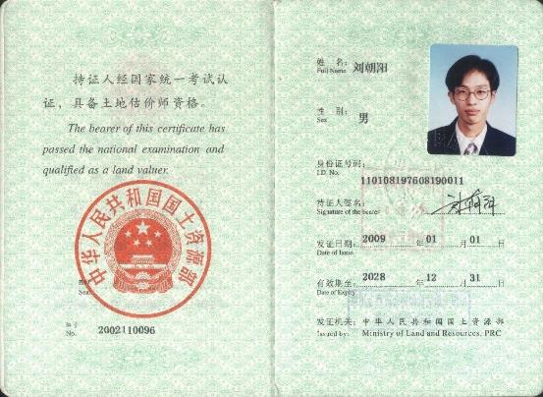
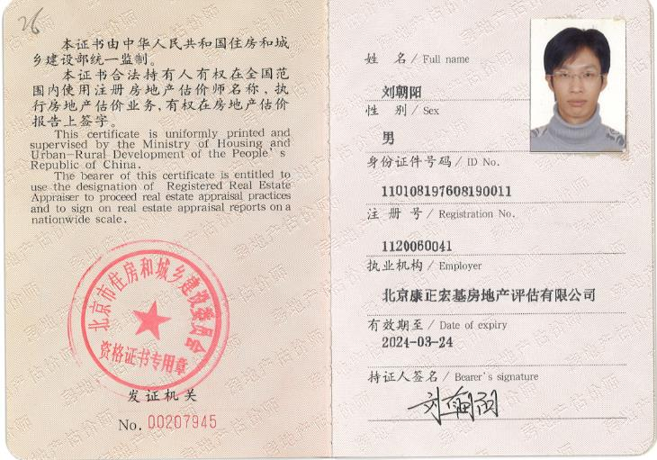

（六）参选人近六年（2017年至今）同类项目实施情况一览表
项目名称：海淀区东升镇北部片区朱房四街地区棚户区改造项目实施方案
招标单位名称 | 项目名称 | 合同金额  （万元）
北京城市副中心管理委员会规划和自然资源局 | 北京城市副中心站综合交通枢纽FZX-0101-0501地块F3其他类多功能用地国有建设用地使用权出让价格评估 | 评估服务费依据《国有建设用地使用权出让价格评估招标文件》。《中标通知书》及相应《合同书》中的约定，单个项目结算金额不超过20万元
河北雄安新区管理委员会规划建设局 | 雄安新区启动区西北居住片二期项目  (D02-03-11 等 9 个地块) | 按照《土地评估服务合同》第四款规定  标准计取
北京市规划和自然资源委员会 | 顺义区顺义新城第2街区SY00-0002-60226023-1地块R2二类居住用地 | 评估服务费依据《国有建设用地使用权出让价格评估招标文件》。《中标通知书》及相应《合同书》中的约定，单个项目结算金额不超过20万元

注：参选人需提供一览表中的相应服务委托合同或中标通知书复印件并加盖单位公章予以证明。

参选人名称（公章）：北京康正宏基房地产评估有限公司
法定代表人或其授权代表（签字或盖章）：
日 期：2023年8月22日

- 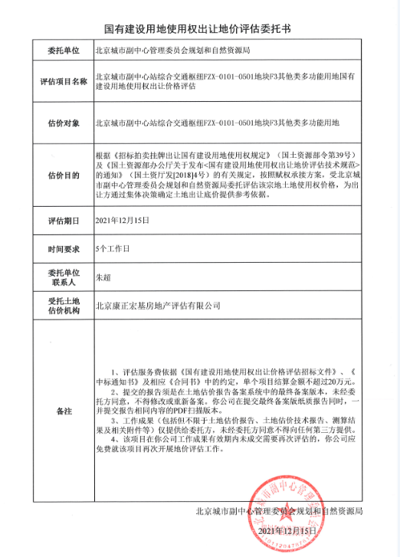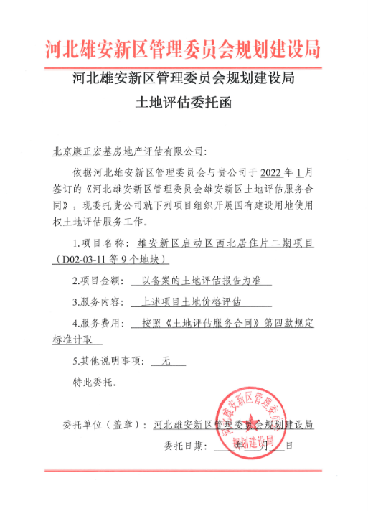
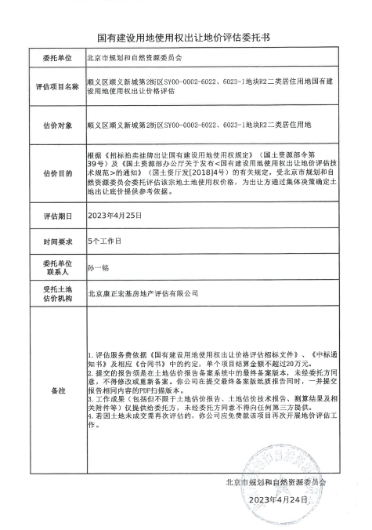

（七）商务响应表

项目名称：海淀区东升镇北部片区朱房四街地区棚户区改造项目实施方案

序号 | 比选文件要求 | 是否响应
1 | 比选内容及要求 | 是
2 | 比选文件全部内容 | 是

参选人名称（公章）：北京康正宏基房地产评估有限公司
法定代表人或其授权代表（签字或盖章）：
日 期：2023年8月22日

（八）服务方案

A、项目的服务内容要求
项目位于海淀区东升镇北部片区朱房四街地区，为棚户区改造项目，依据比选文件要求及一般项目实施方案的要求，我司的服务内容如下：
1.对本项目开展前期调研；
2.对本项目所在地区开展调研；
3.对相关政策开展调研；
4.针对本项目的项目基本情况介绍、前期费用方案、征地实施方案、腾退实施方案、安置房建设方案、市政基础设施建设方案、项目整体开发进度及土地供应方案、资金平衡方案等方面展开说明及测算；
5.最终形成海淀区东升镇北部片区朱房四街地区棚户区改造项目实施方案报告，提交给比选人。
B、项目的详细工作实施方案
1、进度管理
出具项目实施方案一般历经以下几个步骤：接受委托、现场勘查及资料收集、方案确定、内业撰写、报告审核、提交报告、应委托方要求修改和释疑、文件归档。
按照我公司的估价经验，合理规划估价各阶段工作，分配参与人员，按项目时间要求提交报告。
2、人员分工
根据我们以往所作项目的经验，结合项目的特点，我公司人员安排如下：安排具有项目经理人1人，项目组员1人。如项目需要，我公司承诺将安排足够数量的评估人员以配合委托方及项目需要。
3、工作流程
（1）接受委托
在接到委托信息后，我公司会在第一时间与该项目的负责人员进行联系，了解项目的基本情况以及相关企业的联系方式；公司内部进行项目登记及项目分派；根据初步联络所得信息，初步判断项目的可行性，拟定项目所需资料清单；主动与相关企业进行初步沟通，约定现场勘查时间。
（2）现场勘查及资料收集
现场勘察是评估的一个重要环节，包括了对估价对象本身和周边情况的考察，收集有关资料及市场调研工作。
（3）测算方案确定
在完成现场勘察后，所有参与人员应共同明确项目的测算方案。该阶段工作分为两部分：由负责人及评估工作组人员共同拟定方案，由审核人员负责最终审定方案。
根据项目的总进度要求，拟定工作时间节点。
估价方案拟定后，审核人员和项目组共同确定认测算方案，确认估价人员拟定的测算方案中各种方法、参数、初步计算结果。修改完善方案；与委托方核实补充资料。
（4）内业撰写
结合前期对项目的了解及实地查勘工作，完善市场调查。确定技术路线、完成测算、文字撰写等工作。
（5）方案审核
方案以三级审核最终定稿。一级审核由项目组工作人员负责；二级审核由项目负责人负责；三级审核由审核人负责。
各级审核认真填写《审核表》。
（6）提交方案报告
根据委托方的要求，出具方案报告。
（7）应委托方要求对方案报告进行修改和释疑
委托方会在收到报告时对估价报告初步审核，我公司估价人员会主动配合委托方，对报告进行解释说明，并应委托方要求修改完善。
（8）文件归档
a．归档方案
我们在以往大量的实施方案测算工作中已形成了严格的文件归档制度，包括电子文件和纸张文件的归档，并有专人负责档案的管理。
（9）后续回访跟踪
报告发出后，项目组应注重委托方及相关单位的后续维护，已发出的正式报告应主动询问后续是否顺利，跟踪项目后续进展。

（九）其他资料

无。

